|  |
| --- |
| **AVIS DE VALEUR** |

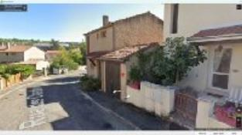 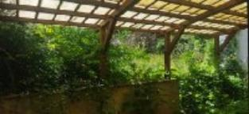 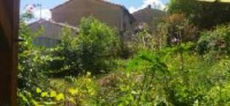

Je soussigné(e), Rémi RAZES, de la Sarl Quercy Transactions, 3, place Jean-Jacques Chapou, 46000 CAHORS (Lot), atteste par la présente avoir visité le 3 aout 2023, une Maison d'habitation sise 10 rue des chardonnerets 46000 CAHORS

appartenant à Mr Boulet Jean Paul.

|  |
| --- |
| **Descriptif** |

Maison mitoyenne située Quartier Croix de fer à Cahors .Elevée sur deux niveaux avec jardin , chauffage central gaz de ville(chaudière vétuste) , tt a l'égout , double vitrage sur 80% des huisseries .

**RDC** : ch , salon, cuisine , wc , garage

**etage** : 3 ch , sdb, wc , dressing

tout est à rafraichir.

Taxe foncière : 1700 euros

Surface habitable environ : 95 m²

Parcelle n° BV 128 pour 208 m²

|  |
| --- |
| **Maison Ancienne** |

* Rez de chaussée:
* Chambre 10m²
* Cuisine 9,3m²
* Garage 16m²
* Hall d'entrée 5m²
* Séjour 19m²
* Terrasse couverte 18 m²
* WC 6,39 avec rangement
* 1er étage:
* 3 Chambres 9,80/10,30/12,00m²
* Dressing 4,05m²
* Palier 3,40m²
* Salle de bains 5,25m²
* WC 1,32m²
* DPE:
* Consommation énergétique en énergie primaire
* Emission de gaz à effet de serre
* Chauffage:
* CC Gaz de ville chaudière vétuste
* Fenêtres:
* Bois
* Double vitrage presque toutes ( deux en simple vitrage)
* Volets bois
* Terrain:
* Cloturé
* Toiture:
* Tuiles

A l'issue de cette visite, j'ai évalué ce bien entre **120 000 €** (**CENT VINGT MILLE EUROS**) et **125 000 €** (**CENT VINGT CINQ MILLE EUROS**).

Cette évaluation a été donnée sur la base de l'état des prestations du bien, de sa situation, du marché immobilier et sous réserve du résultat favorable des expertises : termites,amiante, électricité, gaz, diagnostic de performance énergétique (DPE), assainissement.

Cet avis de valeur est indicatif et n'a pas de valeur d'expertise et ne peut engager notre responsabilité, n’étant pas en mesure de vérifier les éventuelles servitudes, nuisances, malfaçons ou autres troubles pouvant affecter la propriété et le reflet du marché immobilier actuel pouvant subir des fluctuations

Pour servir et valoir ce que de droit,

Fait à Cahors, le 4 septembre 2023

RAZES Rémi